# 蓝屏分析方法

在调试内核程序的时候，比如说是驱动，或者是内核过滤驱动的时候，如果程序出了故障，由于此时的Run-Time处于Ring0层，所以会造成极其严重的问题，一般都是会死机的。这个时候虚拟机的处理又有所不同，在VMWare中，一般会形成蓝屏，并且会有Memory Dump的这个过程，但是在VirtualBox中，是没有这个蓝屏的过程的，但是也会在Windows/minidump目录下产生minidunp，但是必须首先要打开dump选项，才能产生最后的dump文件。

# 开启dump选项

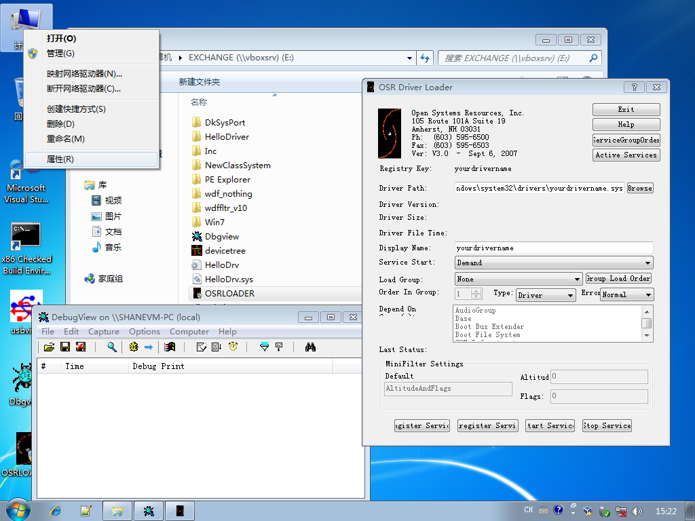

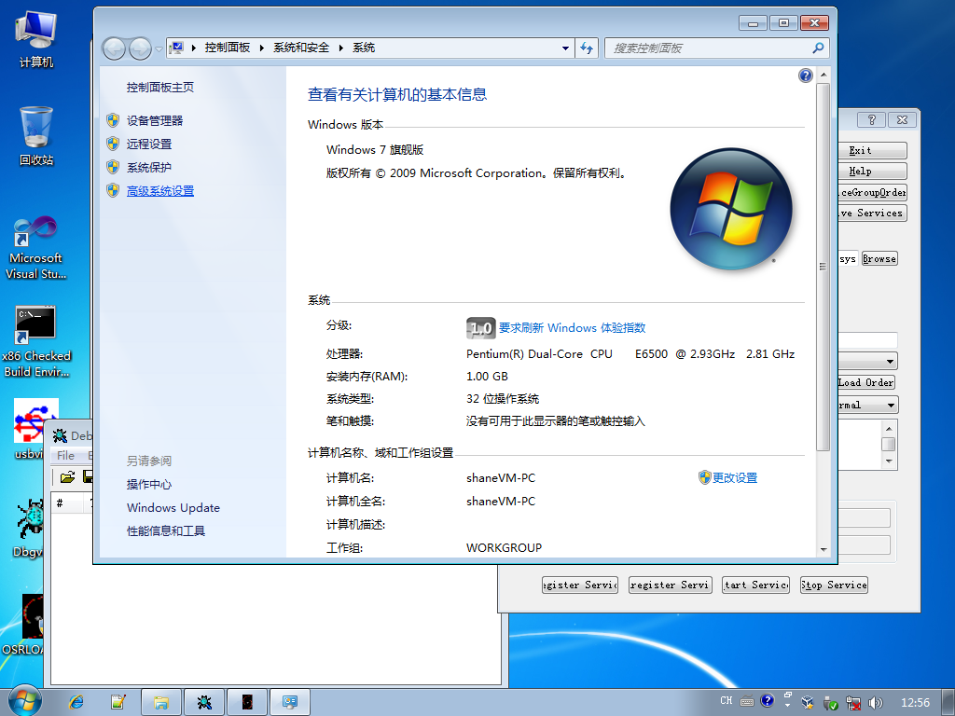

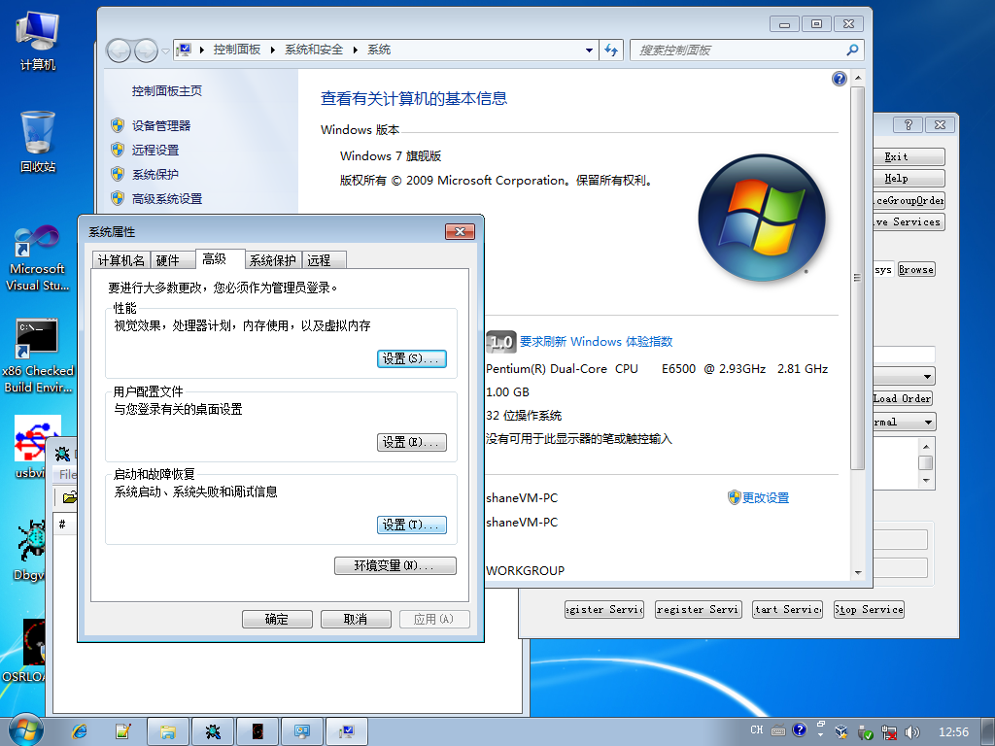

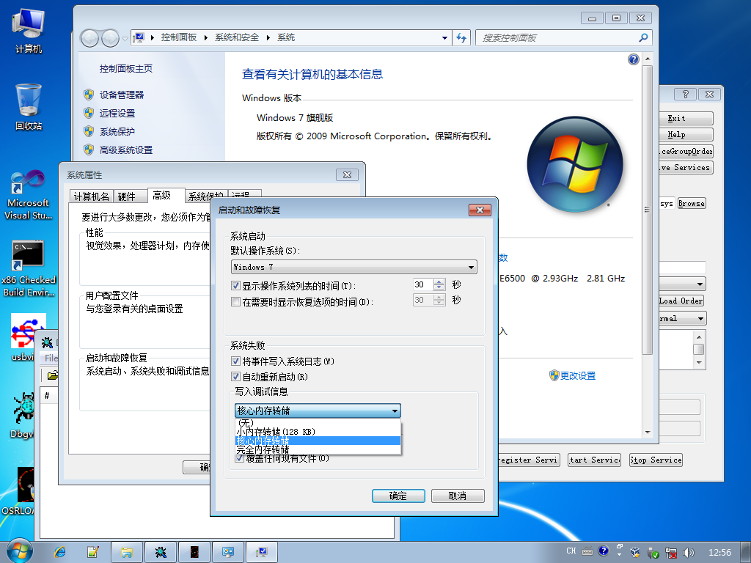

只有选择了如上的选项之后，才能产生有效的，能用于分析的dump文件。

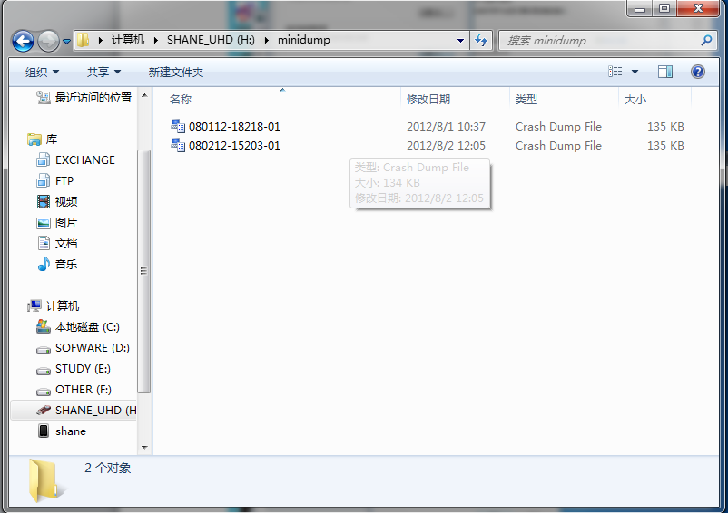

以上文件就是原先产生的dump文件。

一般来说选择核心转储文件就可以了。

# 在线分析dump文件

一般来说分析dump文件都采用WinDgb配合微软官方的namelist实现。但是这个时候我们可以采用一个在线软件完成dump文件的分析。

<http://www.osronline.com/page.cfm?name=analyze>

在以上的链接上，只要上传了自己的dump文件，就可以进行分析了。

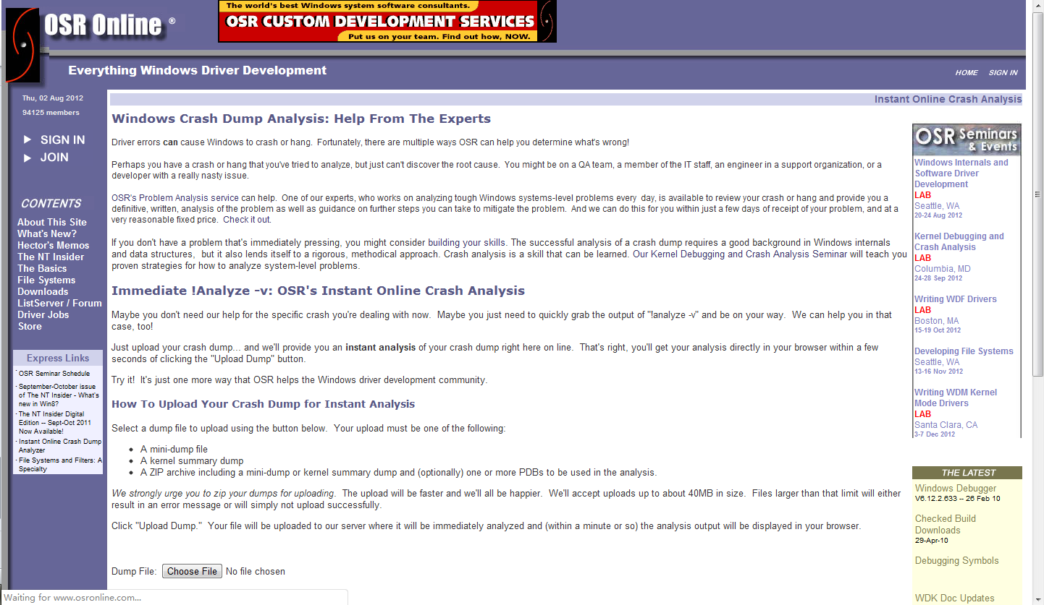

上传之后，网站会对文件进行分析。只需等一会。

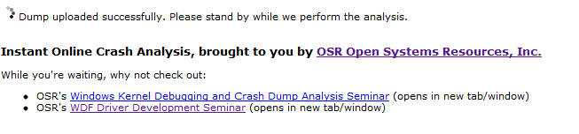

之后会会产生分析结果。

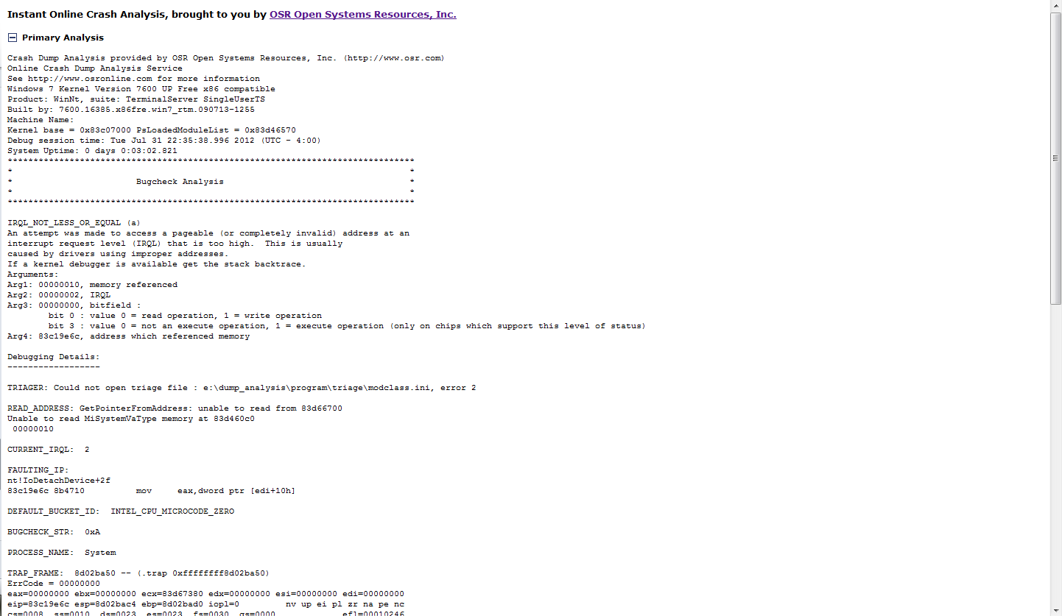

可以看到，一直出的问题是

